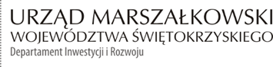
Kielce, dnia 02.11.2021 r.
IR–X.052.2.11.2021

Lista rankingowa JST zakwalifikowanych do udziału w projekcie: ,,Standardy obsługi inwestora w województwie świętokrzyskim" w ramach naboru uzupełniającego

Na podstawie par. 3 pkt. 5 i 6 Regulaminu Uczestnictwa Jednostek Samorządu Terytorialnego w Projekcie pt. ,,Standardy obsługi inwestora w Województwie Świętokrzyskim” ustalona została poniższa lista rankingowa JST zakwalifikowanych do udziału w przedmiotowym projekcie:

Lista rankingowa JST zakwalifikowanych do udziału w projekcie: ,,Standardy obsługi inwestora w województwie świętokrzyskim" w ramach naboru uzupełniającego
L.P. | Nazwa
1 | Gmina Łagów
2 | Gmina Miedziana Góra
3 | Gmina Pińczów
4 | Gmina Słupia Konecka
5 | Gmina Sobków

